中華智慧型運輸系統協會103年年會暨智慧運輸應用研討會
「中華智慧型運輸系統協會103年年會暨智慧運輸應用研討會」訂於今(103)年10月31日(星期五)假財團法人張榮發基金會會議中心舉行，年會活動將進行本會第九屆第一次會員大會並改選第九屆理監事，應用研討會將規劃「4G應用議題」、「智慧公共運輸論壇」、「ITS產業論壇」及「智慧運輸獎項發表」等主題，並邀請大陸中國智能交通產業聯盟專家學者一同與會研討，內容精彩可期！年會晚宴於上海鄉村仁愛店舉行，並有摸彩活動，歡迎本會會員、中央及地方交通主管機關與業界先進踴躍與會及蒞臨指導。
主辦單位：中華智慧型運輸系統協會（ITS Taiwan）
地 點：財團法人張榮發基金會會議中心1101、801、802、803會議室
（台北市中正區中山南路11號11樓、8樓）
時 間：2014年10月31日(星期五) 上午09:00~21:00
大會議程：(邀請之專家代表名單並非定案，將視出席狀況變動)
時間 | 議程
08:30~09:00 | 報到 |  |  | 1101  會  議  室 | 09:00  |  12:30 | 領票  投票
09:00~09:20 | 開幕致詞  孫以濬理事長、行政院毛治國副院長、交通部吳盟分常務次長、台北市政府張金鶚副市長  大陸ITS產業聯盟陶海俊副理事長
09:20~09:40 | 2014年智慧運輸獎項頒獎
09:40~10:30 | 專題演講  政府未來4G應用之政策  主講人：國家通訊傳播委員會彭心儀委員  產業4G議題  主講人：中華電信石木標總經理
10:30~11:20 | 4G應用時代之ITS契機與挑戰  主持人：元智大學彭松村名譽講座教授  主講人：遠傳電信李浩正執行副總經理  與談人：科技部代表、經濟部代表、交通部代表 |  |  |  | 12:30  |  13:30 | 開票
11:20~11:30 | 休息
11:30~12:30 | 第九屆第一次會員大會
12:30~13:40 | 午餐（八樓810多功能區）
13:40~15:20  主持5min  主講各15min  與談各8min  綜合討論33min | 801會議室  智慧公共運輸論壇 | 802會議室  ITS產業論壇 | 803會議室
 | 1.1公共運輸資訊整合服務  主持人：張學孔副理事長  主講人：交通部施仁忠主任  大陸代表  與談人：新北市交通局趙紹廉局長  交通部運研所陳茂南副所長  中華顧問卓訓榮董事長(邀請中)  資拓科技蕭偉政副總經理 | 2.1電子票證之多面向應用與兩岸合作契機  主持人：淡江大學陶治中系主任  主講人：悠遊卡公司鄭有欽總經理  大陸代表-嶺南通方秋水副總經理  與談人：一卡通公司王國材董事長  愛金卡公司梁玉璘總經理  宏碁游明豐處長  遠鑫公司代表 | 3.1綠色運具ITS的運用  主持人：中央大學吳健生教授  主講人：高雄LRT  台北Ubike  與談人：台北市交通局王聲威局長  台南市交通局張政源局長  生態工法基金會賀陳旦董事長淡江大學羅孝賢教授
15:20~15:50 | Break（八樓810多功能區）
15:50~17:30  主持5min  主講各15min  與談各8min  綜合討論33min | 1.2公路客運智慧化與標準化(含遊覽車智慧化服務與管理)  主持人：交通大學王晉元教授  主講人：台灣講師另覓  大陸代表-金陵科技學院田锦高級工程師  與談人：中華大學蘇昭銘教授  首都客運李建文總經理  TTIA周宗保秘書長  鼎漢顧問李俊賢董事長 | 2.2智慧城市與生活  主持人：師範大學管理學院陳敦基院長  主講人：中華電信王景弘處長  華碩雲端吳漢章總經理  與談人：桃園縣交通局高邦基局長  工研院服務系統中心唐震寰主任  遠通電收張永昌總經理  台灣大學許添本教授 | 3.2智慧運輸獎項發表  主持人：環球經濟社林建山社長  智慧運輸應用獎  •台灣高鐵應變管理資訊多元整合平台  •智慧型車輛共享服務管理系統  •「交通資訊服務基礎建設與應用計畫」整體規劃  •結合悠遊卡與e-bus 推估公車運輸旅次起迄需求之應用  智慧運輸論文獎  •以自動控制理論建立不充分數據路段的動態交通預估方法  •固定式車輛偵測器的動態數據正規化調校  •Scaling the Real-time Traffic Sensing with GPS Equipped Probe Vehicles  •基於蜂巢網路資料之交通資訊估計方法
17:30~ | 晚宴及摸彩活動(上海鄉村餐廳仁愛店，台北市仁愛路1段17號B1)
※以上議程，本協會保留變更之權利。

報名及贊助辦法：
- 歡迎本會會員提供贊助，本會提供展覽展示桌、免費報名名額、會議資料手冊列名贊助等回饋方案，有興趣之會員，請與本會張祖誠組長聯繫。
- 報名費用：會員每人新台幣1,200元(含晚宴)，會員報名人數依照會員等級計算；非會員1,500元(含晚宴)，歡迎會員及各界先進鼓勵所屬參與盛會，名額有限，敬請盡速報名。
- 請將下列報名表填妥後於103年10月24日(星期五)前以傳真方式(02-23643101)或以電子郵件方式回覆its@its-taiwan.org.tw，以便本會後續籌備工作。
- 本活動提供技師換證訓練積分。
- 報名費用請匯至本會帳戶，銀行：國泰世華銀行古亭分行(銀行代號013)、帳號：030-50-116271-6、戶名：社團法人中華智慧型運輸系統協會(匯款手續完成後，請將匯款單連同報名回函傳真至本會，FAX：02-23643101)。
- 完成報名程序後，本會將以電子郵件回覆，未接到確認郵件者請來電洽詢。
- 洽詢專線02-23643100-14，張祖誠 先生，tzu-cherng@its-taiwan.org.tw。

會場位置圖及交通資訊：Google map：http://goo.gl/dYB7j6
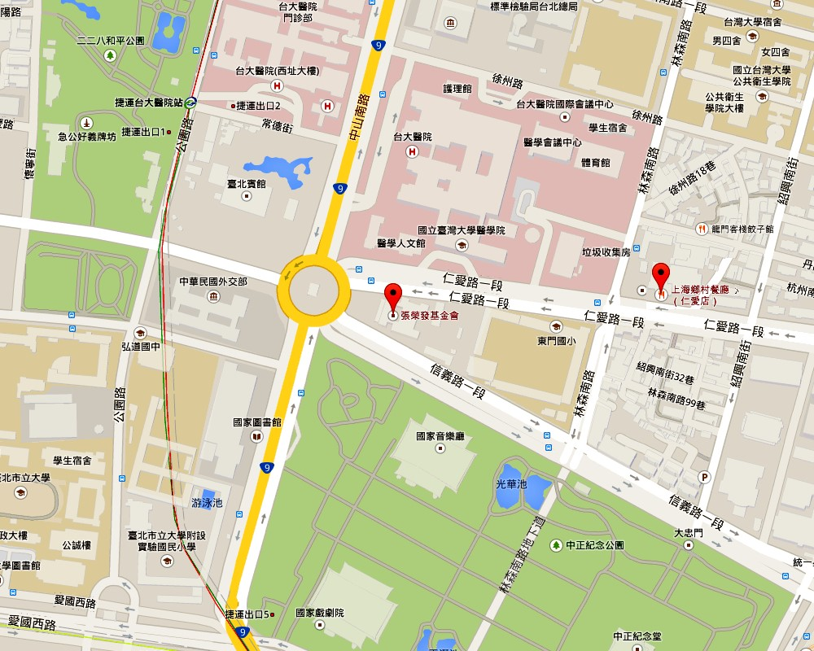
財團法人張榮發基金會國際會議中心
地址：台北市中正區中山南路11號
【大眾運輸】
捷運：捷運淡水線新店線至「臺大醫院」站2號出口下車，步行約5分鐘。
捷運淡水線新店線至「中正紀念堂」站5號出口下車，步行約15分鐘。
公車：搭乘214、245、261、263、270、37、621、630、651公車，於「仁愛中山站」下車
搭乘214、214直達車、245、249、261、263、270、37、621、630、651公車於「仁愛林森路口站」下車。
搭乘0東、20、204、22、237、38、670信義試辦公車，於「信義林森路口站」下車。
搭乘15區間車、15萬美線、208高架線、208基河二期國宅線公車，於「景福門站」下車。
【開車】
可停放會議中心地下停車場(收費每小時 30 元) 。
上海鄉村仁愛店
地址：台北市中正區仁愛路一段17號B1

中華智慧型運輸系統協會103年年會暨智慧運輸應用研討會
~ 會員報名表回函 ~
FAX To：02-2364-3101 或 E-mail：its@its-taiwan.org.tw
大會時間：103年10月31日 (星期五) 上午9時
大會地點：財團法人張榮發基金會會議中心1101、801、802、803會議室
會員代表：«會員代表» «職稱»（«會員編號»）
□ 本人親自出席年會暨應用研討會
□ 本人將委託他人出席(出席時將攜委託書正本辦理報到)
午 餐：□ 葷食 □ 素食 □ 不用餐
報名費：□ 新台幣 1,200元(含晚宴)
□ 新台幣 700元(不含晚宴)
收據抬頭：
是否有意願提供贊助：□ 是，金額： □ 否
□ 申請公務人員學習時數或技師換證訓練積分，請填身分證字號：
□ 本人不克出席
會員代表簽章：

~ 非會員報名表回函 ~
FAX To：02-2364-3101 或 E-mail：its@its-taiwan.org.tw
報名項目
□非會員，新台幣1,500元(含晚宴)  □非會員，新台幣1,000元(不含晚宴) |  | □學生，新台幣800元(含晚宴)  □學生，新台幣300元(不含晚宴)
參 加 者 報 名 資 料
任職單位
(收據抬頭)
通訊地址
中文姓名 |  | 職稱
電話 |  | 傳真
行動電話 |  | E-mail
身分證字號  (需積分認證者填寫) |  | 餐食需求 | 午餐：□葷食 □素食 □不用餐  晚宴：□葷食 □素食(有報名晚宴者須填)
※超過一人報名，請自行複印使用。

